GR II – 23.06.2020 R.
Aleksandra Kotapka

Witam Was serdecznie drodzy rodzice i dzieci
Temat dzisiejszych zajęć : „Zagrożenie w czasie wakacji - kleszcze”.

Ponieważ zbliżają się wakacje, muszę poruszyć pewien temat. Wiele z Was z pewnością w czasie ładnej, ciepłej pogody uda się na pikniki lub inne wycieczki i będzie spędzać mnóstwo czasu na łonie przyrody.
Dzisiaj chcę Wam przedstawić, jakie niebezpieczeństwo stwarza obcowanie na wolnym powietrzu, blisko różnych zarośli, w których znajdują się niebezpieczne dla ludzi i zwierząt insekty – kleszcze.
W ujęciu biologicznym, kleszcze są sklasyfikowane jako pajęczaki. Podobnie jak pająki, dorosły kleszcz również ma osiem odnóży. Kleszcze należą do tej samej grupy co roztocza. Jest to wysoko wyspecjalizowane stworzenie, posiadające ciało i wyjątkowo dobrze adoptujące się do swojego otoczenia. Jako pasożyt, by przeżyć, kleszcz polega na innych, i podobnie jak komar żywi się krwią.

W odróżnieniu od komarów kleszcze potrzebują o wiele więcej krwi. W skrajnych przypadkach pozostają przytwierdzone do swojego żywiciela (człowieka lub zwierzęcia) do 15 dni, żywiąc się ich krwią. Dlatego też zwykle szukają miękkiego i ciepłego miejsca na ciele swojej ofiary, takiego jak pachy lub okolice ludzkich genitaliów, aby się mocno przyczepić. Gdy kleszcz jest już przytwierdzony, okazjonalne drapanie lub pocieranie miejsca, w którym się znajduje, nie robi mu żadnej krzywdy.

Kleszcze posiadają wysoko rozwinięty aparat żądlący. Kleszcz wcina się w skórę przy pomocy narządu gębowego przypominającego nożyczki, a dzięki „żądłu” tworzy otwór w ukrwionej tkance. Następnie kleszcz zasysa wpływającą krew. Żądło kleszcza posiada długi rząd ułożonych symetrycznie niewielkich kolców. Dzięki nim kleszcz jest mocno przytwierdzony do swojego żywiciela. Pewne gatunki kleszczy posiadające krótsze żądła produkują również rodzaj kleju, dzięki któremu ściśle przylegają do żywiciela.

Jak mam się chronić przed kleszczami i chorobami, które powodują?

- Unikaj miejsc gdzie mogą przebywać kleszcze (krzaki, trawy)
- Odpowiednio się ubieraj (szczególnie osłaniaj stopy i łydki),
- Stosuj preparaty przeciwkleszczowe
- Oglądaj skórę i zmieniaj ubranie tuż po przyjściu z lasu,
- Zadbaj o szczepienie przeciw kleszczowemu zapaleniu mózgu

Co zrobić, gdy głowa kleszcza zostanie w ciele po próbie usunięcia go?

Nie ma powodu, by wszczynać alarm. Często podczas usuwania kleszcza zdarza się, że mała część jego ciała pozostanie w skórze. W takim przypadku nie jest to w zasadzie głowa, lecz część żądła. To małe ciało obce jest zazwyczaj naturalnie usuwane przez organizm po kilku dniach.

Skąd mogę wiedzieć, czy kleszcz, który mnie pokłuł, był zainfekowany?
Najbardziej znany objaw infekcji pojawiający się po pokłuciu przez kleszcza to rumień w kształcie okręgu, który pojawia się dookoła miejsca pokłucia (rumień wędrujący). To typowy znak, że zostałeś zakażony. Wówczas należy natychmiast udać się do lekarza.
Ponadto są również ogólne objawy wskazujące na infekcję: chorzy skarżą się na objawy grypopodobne, jak senność, gorączka, ból głowy i trudności z koncentracją.
Oto kilka zdjęć przedstawiających kleszcze z różnych gatunków:

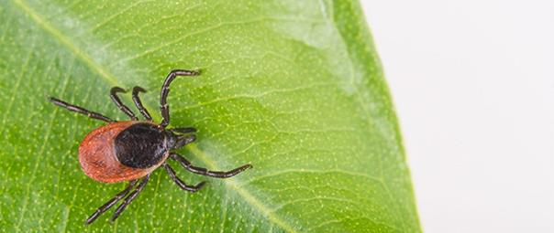
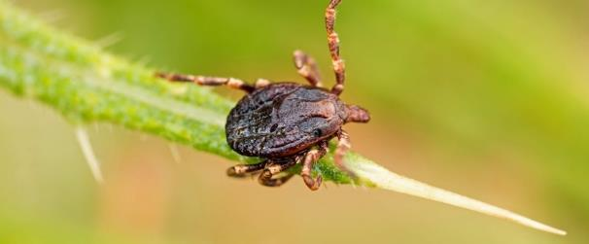
Kleszcze mogą mieć różne wielkości:
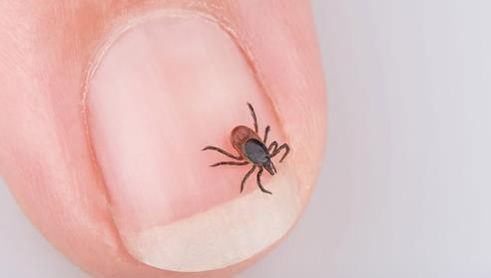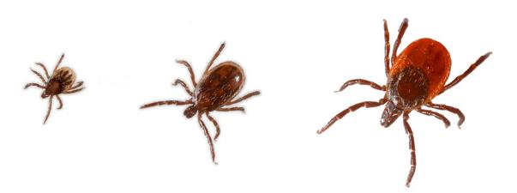
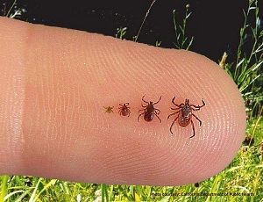

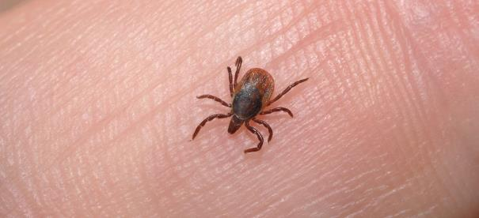

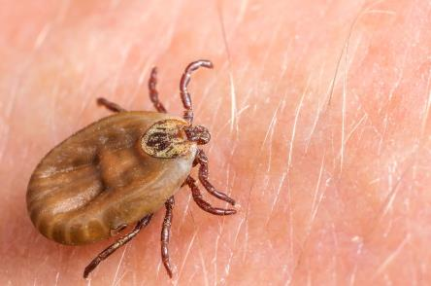

Zadanie
Przyjrzyjcie się uważnie powyższym zdjęciom, tak abyście dobrze zapamiętali wygląd tych owadów. W razie ukąszenia wiecie, że są niebezpieczne i wtedy najlepiej skorzystać z pomocy lekarza.
Życzę Wam udanych wakacji i do zobaczenia w przyszłym roku szkolnym.
Pozdrawiam Aleksandra Kotapka

